Дополнительные контроли по изменению даты лесосеки
1. Дата начала работ по лесосеке ограничивается текущей датой при создании новой лесосеки:
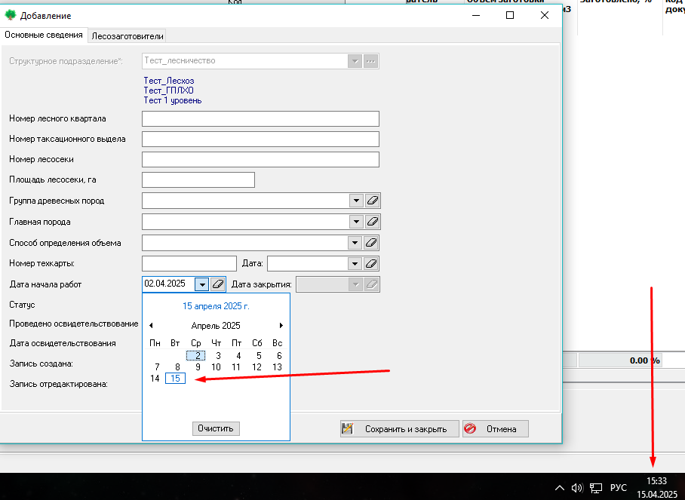
2. Если есть учет раньше текущей даты, то будет ограничено первой датой учета:
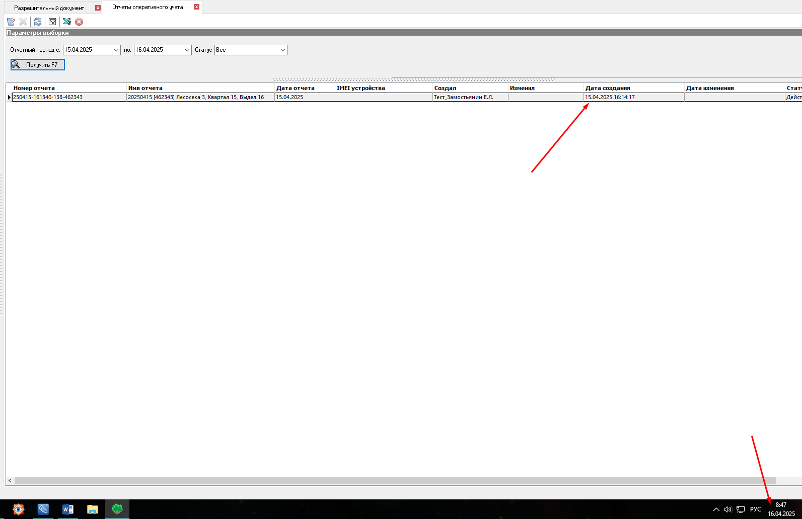
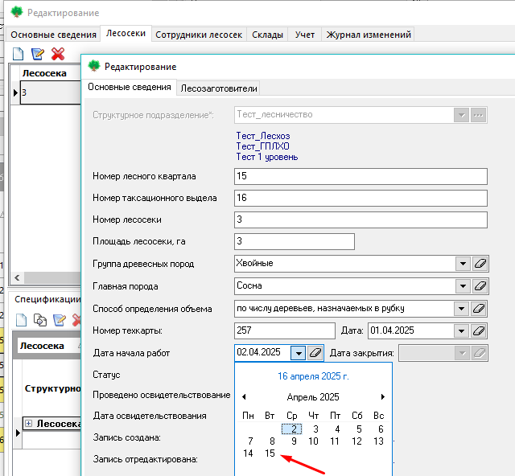
3. Если редактируется уже созданная лесосека, то текущая дата не участвует в ограничении, а только дата окончания и рубки и дата учета (при ее наличии):
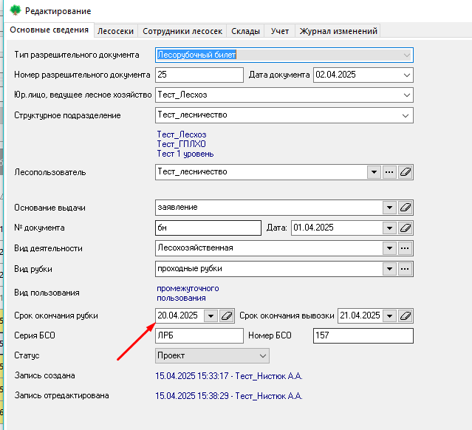
При учете:
